Termes de référence (TdR) pour l'évaluation de capacité/la micro-évaluation du PARTENAIRE
Ces termes de référence ont été élaborés pour guider les agences des Nations Unies, les prestataires de services tiers et les partenaires d'exécution (PE) en ce qui concerne les objectifs, le champ d'application, la logistique et les livrables liés à la réalisation de micro-évaluations.
Objectifs et champ d'application des micro-évaluations
L'évaluation de capacité/la micro-évaluation du partenaire est effectuée par un prestataire de services tiers et comprend une visite du site du PE. L'évaluation consiste principalement en des entretiens avec le personnel du PE et un examen de la documentation pertinente permettant de remplir le questionnaire d'évaluation (annexe 2). Le questionnaire fournit un niveau de risque global basé sur les réponses fournies :
- Risque faible : indique un système de gestion financière bien développé et un cadre de contrôle fonctionnel ayant une probabilité faible d'impact négatif sur la capacité du PE à exécuter le programme conformément au plan de travail.
- Risque modéré : indique un système de gestion financière développé et un cadre de contrôle ayant une probabilité modérée d'impact négatif potentiel sur la capacité du PE à exécuter le programme conformément au plan de travail.
- Risque important : indique un système de gestion financière sous-développé ou un cadre de contrôle ayant une forte probabilité d'impact négatif potentiel sur la capacité du PE à exécuter le programme conformément au plan de travail.
- Risque élevé : indique un système de gestion financière sous-développé et un cadre de contrôle avec une probabilité élevée d'impact négatif potentiel sur la capacité du PE à exécuter le programme conformément au plan de travail.
Le niveau de risque global ainsi que d'autres informations disponibles (par exemple, l'historique de l'engagement auprès de l'agence et les résultats d'assurance précédents) sont utilisés par les agences des Nations Unies pour déterminer le type et la fréquence des activités d'assurance conformément aux directives de chaque agence et peuvent être pris en considération lors de la sélection de la modalité de remise d’espèces appropriée pour un PE, en fonction du modèle de gestion de chaque agence (détaillé à la section 8).
Logistique
L'évaluation doit être achevée (y compris la visite du site et l'émission du rapport) dans les huit semaines suivant l'engagement du prestataire de services tiers. Le coordonnateur de l'agence ou des agences des Nations Unies et/ou le coordonnateur interagence présenteront le prestataire de services au PE et organiseront la visite du site.
L'agence ou les agences des Nations Unies fournissent la documentation suivante au prestataire de services à des fins d’examen avant de commencer le travail sur le terrain :
- Copies des dernières macro-évaluations réalisées pour le pays, le cas échéant
- Plan(s) de travail et documents de programme de l’agence ou des agences des Nations Unies avec le PE
- Copies des rapports de toutes les évaluations de partenaires/micro-évaluations ou autres évaluations pertinentes précédemment effectuées sur le PE (par ex. évaluation des PE ou du système de passation des marchés publics du pays pour déterminer sa compatibilité avec les règles et règlements des Nations Unies en matière de passation des marchés)
- Copies des rapports de tous les audits financiers ou de contrôle interne, et de toutes les vérifications ponctuelles précédemment effectuées sur le PE
- Informations sur le programme et le PE conformément à l'annexe 1
- Toute autre documentation susceptible d'aider le prestataire de services à mieux comprendre le contexte du point de vue des Nations Unies
Procédures et produits livrables
Le prestataire de services tiers reçoit des informations générales concernant le PE et le programme du coordonnateur de l'agence ou des agences des Nations Unies et/ou du coordonnateur interagence afin de préparer l'évaluation (voir l'annexe 1 et les documents à fournir ci-dessus). Le prestataire de services examine cette documentation avant d'effectuer une visite du site du PE. Le prestataire de services doit également fournir au PE une demande préalable des documents et des entretiens qu'il souhaite avoir sur place afin de perdre le moins de temps possible.
Le prestataire de services tiers remplit également le questionnaire de micro-évaluation (annexe 2, avec instructions) sur la base des procédures effectuées pendant la période d'évaluation. Le prestataire de services discute des résultats du questionnaire avec le personnel du PE concerné et le coordonnateur de l'agence ou des agences des Nations Unies avant de le finaliser. Une fois finalisé, le prestataire de services fournit un résumé analytique détaillant le niveau de risque global et les risques spécifiques identifiés, ainsi que le questionnaire rempli.
Le rapport de micro-évaluation sera remis au format indiqué à l'annexe 3.
Qualifications du prestataire de services tiers
Le prestataire de services tiers doit avoir de l’expérience dans la réalisation d'évaluations similaires à une micro-évaluation et dans l'évaluation des risques liés à la capacité de gestion financière de l'organisation (c'est-à-dire la comptabilité, le reporting, l'approvisionnement et les contrôles internes). Le prestataire de services doit également avoir des connaissances du système des Nations Unies et du secteur du développement.
Pour les non-titulaires de contrat à long terme, les CV de tous les membres de l'équipe d'évaluation doivent être fournis à l'agence ou aux agences des Nations Unies commanditaires ; ces CV doivent détailler les missions effectuées par le personnel concerné, y compris les missions en cours, en indiquant les responsabilités assumées ainsi que les qualifications et l’expérience dans la réalisation d'évaluations similaires.

Annexe 1 : Informations sur le programme et le PE
Les informations suivantes doivent être fournies au début de la micro-évaluation et annexées au rapport au format indiqué à l'annexe 3.
Nom du partenaire d'exécution :
Code ou identifiant du partenaire d'exécution dans les dossiers de l'UNICEF, du PNUD et de l'UNFPA (le cas échéant)
Coordonnées du partenaire d'exécution (nom, adresse e-mail et numéro de téléphone du contact) :
Principaux programmes exécutés avec la ou les agences des Nations Unies concernées :
Responsable clé en charge du ou des programmes de l’agence ou des agences des Nations Unies :
Lieu(x) du programme :
Lieu de conservation des dossiers du ou des programmes de l’agence ou des agences des Nations Unies :
Devise des dossiers conservés :
Dernières dépenses engagées/signalées à l'UNICEF, au PNUD et à l’UNFPA (le cas échéant). Indiquez le montant (en USD) et la période de reporting financier :
Modalité(s) de remise d’espèces actuelle(s) ou la/les plus récente(s) utilisée(s) par l'agence ou les agences des Nations Unies à l’égard du PE :
Date de début prévue de la micro-évaluation :
Nombre de jours à consacrer à la visite du PE :
Toute demande spéciale à prendre en compte dans le cadre de la micro-évaluation :

Annexe 2 : Questionnaire de micro-évaluation
Veuillez consulter le fichier Excel fourni séparément pour le questionnaire, avec les formules de calcul incluses, qui doit être utilisé. Vous trouverez également le fichier Excel à l'adresse www.undg.org/.
Instructions
Ce questionnaire contient des questions liées à huit domaines. Certaines questions sont désignées comme étant des « questions clés », ce qui indique qu'elles ont un plus grand impact sur l'évaluation du fonctionnement efficace du cadre de contrôle du PE.
- Répondez à chaque question en sélectionnant « Oui », « Non » ou « S/O » (« Sans objet ») dans le menu déroulant de la colonne appropriée.
- Utilisez la colonne « Évaluation du risque » pour attribuer un niveau de risque (élevé, important, modéré ou faible) à chaque question en fonction de la réponse obtenue. Par exemple, si la question porte sur un élément pour lequel la réponse idéale devrait être « Oui » mais que la réponse est « Non », cet élément doit être évalué en fonction du niveau de risque qu'il présente pour le fonctionnement efficace du cadre de contrôle du PE. L'attribution de niveaux de risque à chaque question implique un jugement de la part de l'évaluateur quant à l'impact de la réponse sur l'efficacité du cadre de contrôle du PE.
N.B. : L'ÉVALUATION DU RISQUE APPROPRIÉE OU LA RÉPONSE « SANS OBJET » DOIT ÊTRE SÉLECTIONNÉE POUR CHAQUE QUESTION. SI DES QUESTIONS CONTIENNENT « ERREUR », LE NIVEAU DE RISQUE POUR LA CATÉGORIE ET GLOBAL SERA CALCULÉ DE FAÇON ERRONÉE !
- Les niveaux de risque à utiliser sont les suivants :
- Élevé : la réponse à la question indique un risque pesant sur le bon fonctionnement du cadre de contrôle du PE qui présente une probabilité élevée d'impact négatif potentiel sur la capacité du PE à exécuter le programme conformément au plan de travail et aux objectifs établis.
- Important : la réponse à la question indique un risque pesant sur le bon fonctionnement du cadre de contrôle du PE qui présente une probabilité importante d'impact négatif potentiel sur la capacité du PE à exécuter le programme conformément au plan de travail et aux objectifs établis.
- Modéré : la réponse à la question indique un risque pesant sur le bon fonctionnement du cadre de contrôle du PE qui présente une probabilité modérée d'impact négatif potentiel sur la capacité du PE à exécuter le programme conformément au plan de travail et aux objectifs établis.
- Faible : la réponse à la question indique un risque pesant sur le bon fonctionnement du cadre de contrôle du PE qui présente une probabilité faible d'impact négatif potentiel sur la capacité du PE à exécuter le programme conformément au plan de travail et aux objectifs établis.
- S/O : la question spécifique ne s'applique pas au PE et, par conséquent, aucun niveau de risque n'est attribué. Ce risque ne se présentera probablement pas régulièrement.
- La colonne des points de risque attribue automatiquement les points à chaque question en fonction de la réponse donnée.
- Les points sont attribués comme suit :

Niveau de risque | Points : questions non clés | Points : questions clés
Risque élevé | 4 points | 8 points
Risque important | 3 points | 6 points
Risque modéré | 2 points | 4 points
Risque faible | 1 point | 1 point

- Utilisez la colonne « Commentaires » à côté de chaque question pour fournir des informations précises sur la base de votre évaluation et pour souligner les points importants. Ce document sera référencé par la suite par l'agence lors de l'exécution d'activités d'assurance supplémentaires liées au PE. Des informations suffisamment précises doivent être fournies dans ce document afin que l'agence comprenne le fondement votre évaluation.
Calcul des niveaux de risque par section de domaine
Pour chaque domaine individuel, ainsi que pour le niveau de risque global, les points de risque sont totalisés pour fournir une note qui s'inscrit ensuite dans l'une des tranches pour les niveaux de risque. La méthode de calcul des tranches est la suivante : un niveau de risque faible sera attribué à toutes les sections ou globalement si le niveau de risque est inférieur ou égal au niveau le plus bas possible (en fonction du nombre de questions applicables), plus 15 % de la différence entre les notes minimale et maximale possibles. Des niveaux de risque modéré sont attribués sur la même base mais avec une plage entre 15 % et 30 %, une plage allant jusqu’à 50 % est réservée aux niveaux de risque important, et la plage supérieure à 50 % correspond aux niveaux de risque élevé. Un exemple est présenté dans la note 1 ci-dessous.
Note 1 – Méthode d'attribution des niveaux de risque aux notes de risque
Conformément au paragraphe 5, les questions clés se voient attribuer le double des points de risque si la réponse est autre que risque « faible ». Par conséquent, le niveau de risque attribué aux questions clés a deux fois plus de poids dans la détermination du niveau de risque pour la section.
La feuille de calcul Excel attribue automatiquement le niveau de risque en utilisant l'algorithme suivant :
- Seules les questions applicables sont prises en considération
- Le nombre minimum de points possible pour le domaine est calculé, si toutes les questions se voient attribuer un niveau de risque faible
- Le nombre maximum de points possible pour le domaine est calculé, si toutes les questions se voient attribuer un niveau de risque élevé
- Les plages pour chaque tranche de niveau de risque sont indiquées ci-dessous :
Risque faible | Note minimale possible plus 15 % des points de risque disponibles restants
Risque modéré | Note minimale possible plus 30 % des points de risque disponibles restants
Risque important | Note minimale possible plus 50 % des points de risque disponibles restants
Risque élevé | Au-delà de 50 % des points de risque disponibles restants
- Les points de risque réels sont mis en correspondance avec l'une des quatre plages de risque pour déterminer la catégorie de risque globale.
Le même algorithme est appliqué lors du calcul du niveau de risque global pour le PE.
Imaginons les deux scénarios suivants avec le même niveau de risque pour les questions.
- Scénario 1 : Il y a quatre questions non clés ayant le même poids
- Scénario 2 : La première question est une question clé et les trois questions restantes ne sont pas des questions clés
Scénario 1 | Niveau de risque | Points |  | Scénario 2 | Niveau de risque | Points
Question 1 | Important | 3 |  | Question clé 1 | Important | 6
Question 2 | Modéré | 2 |  | Question 2 | Modéré | 2
Question 3 | Faible | 1 |  | Question 3 | Faible | 1
Question 4 | Faible | 1 |  | Question 4 | Faible | 1
Nombre total des points de risque : |  | 7 |  | Nombre total des points de risque : |  | 10
Note minimale | = 4 * 1 | 4 |  | Note minimale | = 4 * 1 | 4
Note maximale | = 4 * 4 | 16 |  | Note maximale | = 4 * 4 | 16
Tranche à risque faible (15 %) | = 4 + ((16 - 4) * 0,15) | 5,80 |  | Tranche à risque faible (15 %) | = 4 + ((16 - 4) * 0,15) | 5,80
Tranche à risque modéré (30 %) | = 4 + ((16 - 4) * 0,30) | 7,60 |  | Tranche à risque modéré (30 %) | = 4 + ((16 - 4) * 0,30) | 7,60
Tranche à risque important (50 %) | = 4 + ((16 - 4) * 0,50) | 10,00 |  | Tranche à risque important (50 %) | = 4 + ((16 - 4) * 0,50) | 10,00
Tranche à risque élevé (>50 %) |  | = > 10,00 |  | Tranche à risque élevé (>50 %) |  | = > 10,00
Risque global | Modéré | 7,00 |  | Risque global | Important | 10,00

Annexe 3 : Format du rapport de micro-évaluation

Couverture

Micro-évaluation de [Nom du PE]
Commandée par [Nom de l’agence ou des agences des Nations Unies]
Nom du prestataire de services tiers
Date

Sommaire

- Contexte, champ d'application et méthodologie
- Informations récapitulatives sur le partenaire
- Résumé des résultats de l’évaluation des risques
- Conclusions détaillées du contrôle interne et recommandations
Annexe I. Questionnaire de micro-évaluation
Annexe II. Informations sur le programme et le partenaire d'exécution
Annex III. Organigramme du partenaire d'exécution
Annexe IV. Liste des personnes rencontrées

- Contexte, champ d'application et méthodologie
Contexte
La micro-évaluation fait partie des exigences imposées par l'approche harmonisée de transfert de fonds (HACT). Le cadre HACT représente un cadre opérationnel commun pour la remise d'espèces des agences des Nations Unies aux partenaires d'exécution gouvernementaux et non gouvernementaux.
La micro-évaluation évalue le cadre de contrôle du PE. Il en résulte un niveau de risque (faible, modéré, important ou élevé). Le niveau de risque global ainsi que d'autres informations disponibles (par exemple, l'historique de l'engagement auprès de l'agence et les résultats d'assurance précédents) sont utilisés par les agences des Nations Unies pour déterminer le type et la fréquence des activités d'assurance conformément aux directives de chaque agence et peuvent être pris en considération lors de la sélection de la modalité de remise d’espèces appropriée pour un PE.
Champ d'application
La micro-évaluation fournit une évaluation globale du programme, des politiques, des procédures, des systèmes et des contrôles internes de gestion financière et opérationnelle du partenaire d'exécution. Elle comprend :
- un examen du statut juridique, des structures de gouvernance et de la viabilité financière du PE ainsi que de la gestion des programmes, de la structure organisationnelle et la dotation en personnel, des politiques et procédures comptables, des actifs immobilisés et de l'inventaire, des rapports et du suivi financiers, et des achats ;
- une attention particulière est accordée au respect des politiques, procédures, réglementations et dispositions institutionnelles émises à la fois par le gouvernement et le partenaire d'exécution.
Méthodologie
Nous avons effectué la micro-évaluation du [date] au [date] à [décrire les lieux].
Par le biais de discussions avec la direction, d'observations et de tests des transactions, nous avons évalué le partenaire d'exécution et le système de contrôle interne connexe en nous penchant sur :
- l'efficacité des systèmes de transmission à la direction du partenaire d'exécution d'informations précises et opportunes pour la gestion des fonds et des actifs conformément aux plans de travail et aux accords avec les agences des Nations Unies ;
- l'efficacité générale du système de contrôle interne dans la protection des actifs et des ressources du partenaire d'exécution.
Nous avons discuté des résultats de la micro-évaluation avec le personnel des agences des Nations Unies concernées et le PE avant la finalisation du rapport. La liste des personnes rencontrées et interrogées lors de la micro-évaluation figure dans l'annexe III.

- Informations récapitulatives sur le partenaire (extraites de l'onglet « Informations » du document Excel d'évaluation)
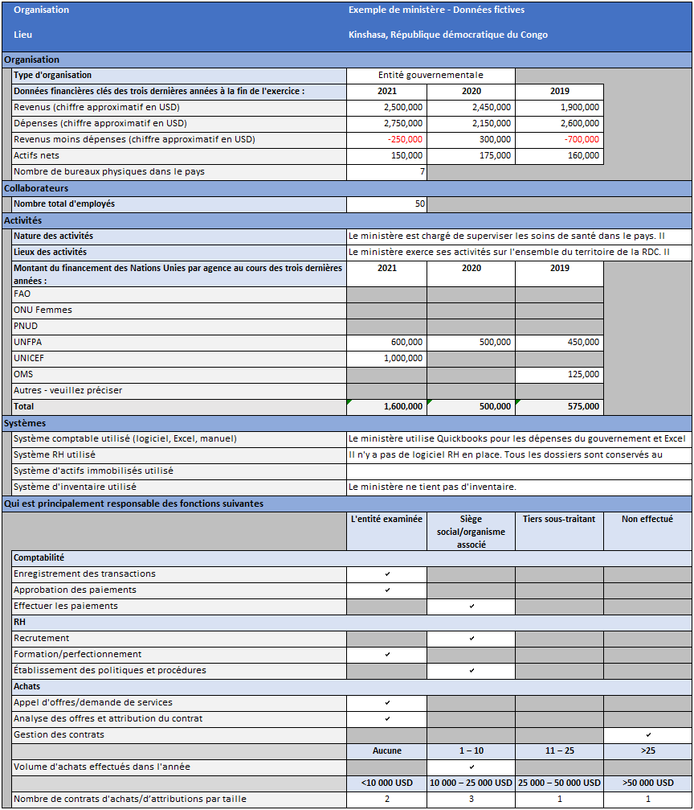

- Résumé des résultats de l’évaluation des risques
[Résumé de l'évaluation globale des risques].

Le tableau ci-dessous résume les résultats et les principales lacunes du contrôle interne dégagés lors de l'analyse du questionnaire de micro-évaluation (dans l'annexe IV). Les conclusions détaillées et les recommandations sont présentées dans la section 3 ci-dessous.

Domaine | Évaluation du risque* | Brève justification du niveau de risque (principales lacunes du contrôle interne)
1. Organisation
2. Collaborateurs et comportements
3. Activités
4. Reporting et responsabilité
5. Actifs et inventaire
6. Achats
7. Sous-partenaires
8. Systèmes
Évaluation du risque global
*Élevé, important, modéré, faible

- Conclusions détaillées du contrôle interne et recommandations
Nº | Description de la conclusion | Recommandation et réponse de la direction du PE
1. | Exemple : formation du personnel insuffisante  Niveau de priorité : (Élevé/moyen/faible)  Nous avons remarqué que le personnel employé dans le service de comptabilité, à savoir principalement des comptables/administrateurs, n'avait pas été formé aux exigences des Nations Unies en matière de gestion financière et de reporting, et n'avait reçu qu'une formation informelle « sur le tas » au système comptable GABS.  L’insuffisance de la formation augmente le risque d'erreur et de non-respect des exigences des Nations Unies en matière de reporting financier. | Exemple :  L'organisation doit s'assurer que le personnel est correctement sensibilisé et formé aux exigences des Nations Unies en matière de reporting financier.  Réponse de la direction du PE  Une session de formation avec les assistants du coordonnateur HACT de l'agence des Nations Unies sera organisée au cours du prochain mois.
 | Etc.

Annexe I. Questionnaire de micro-évaluation

Inclure le questionnaire rempli ici.

Annexe II. Informations sur le programme et le PE

Nom du partenaire d'exécution :
Code ou identifiant du partenaire d'exécution dans les dossiers de l'UNICEF, du PNUD et de l'UNFPA (le cas échéant)
Coordonnées du partenaire d'exécution (nom, adresse e-mail et numéro de téléphone du contact) :
Principaux programmes exécutés avec l’agence ou les agences des Nations Unies concernées :
Responsable clé en charge du ou des programmes de l’agence ou des agences des Nations Unies :
Lieu(x) du programme :
Principaux programmes exécutés avec l’agence ou les agences des Nations Unies concernées :
Devise des dossiers conservés :
Dépenses engagées/signalées à l'UNICEF, au PNUD et à l’UNFPA (le cas échéant) au cours de la période de reporting financier la plus récente (en USD) :
Modalité(s) de remise d’espèces utilisée(s) par l'agence ou les agences des Nations Unies à l’égard du PE
Date de début prévue de la micro-évaluation :
Nombre de jours à consacrer à la visite du PE :
Toute demande spéciale à prendre en compte dans le cadre de la micro-évaluation :

Annex III. Organigramme du partenaire d'exécution

Annexe IV. Liste des personnes rencontrées
Nom | Unité/organisation | Poste

Dans les politiques et les systèmes des agences, « modéré » et « moyen » peuvent être utilisés de manière interchangeable pour décrire le niveau de risque entre « faible » et « important ».

